Руководство. Педагогический (научно-педагогический состав) МБДОУ ДС № 38 «Колокольчик» г.Светлоград Петровского городского округа
№ п/п | Фото  Ф.И.О.  занимаемая должность | Образование,  квалификационная категория | КПК в соответствии с ФГОС,  год прохождения, профессиональная переподготовка | Стаж  работы | Отраслевые награды  (вид, год присвоения)
1. | 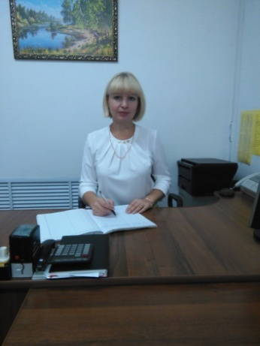  Черноволенко Елена Юрьевна  Заведующий МБДОУ | Высшее  Ставропольский государственный педагогический институт, «Дошкольная педагогика и психология»  2005 г  СЗД.  25.03.2015 г | Профессиональная переподготовка-«Менеджмент в образовании»  2014 г  Профессиональная переподготовка  «Управление государственными и муниципальными закупками в качестве контрактного управляющего"  2016 г  КПК 2015 г  «Управление современной ДОО в условиях внедрения ФГОС ДО»  72 часа | Педагогический  стаж-23 года  в должности  «заведующего»-  8 лет  12.04.2010г | -
2.  3. | 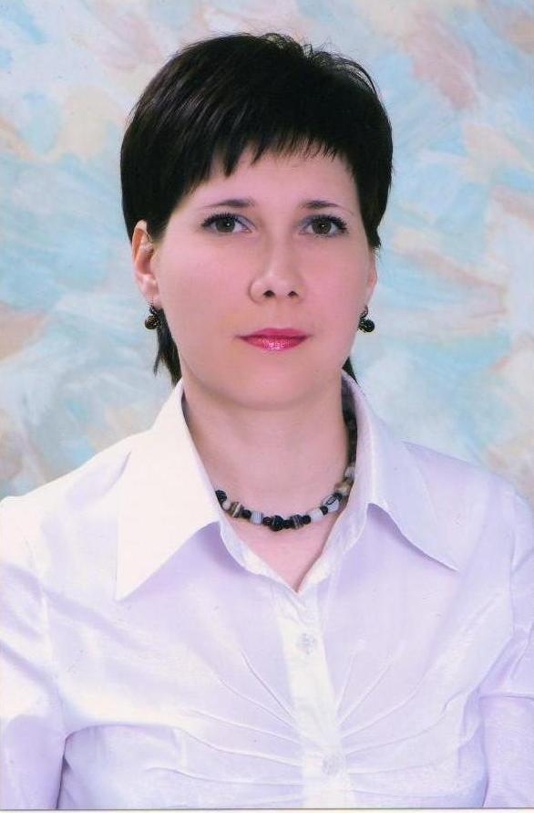  Слюсарева Ольга Анатольевна  Заместитель заведующего по ВМР  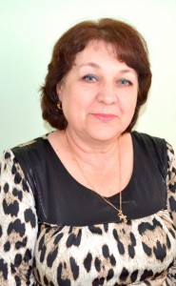  Барыленко Алла Ивановна  Воспитатель | Высшее  ФГБОУВПО  Ставропольский государственный университет,  по специальности  «педагогика и психология»,  2011г  СЗД.  29.09.2017г  Средне-специальное  Светлоградское педагогическое училище,  по специальности  «воспитатель»,  1987г  Высшая  12.11.2015г | Профессиональная переподготовка-  «Государственное,  муниципальное управление и менеджмент организаций»,  260 часов  2016г  КПК 2018 г  «Совершенствование системы управления дошкольной образовательной организацией в условиях реализации ФГОС ДО»  72 часа  КПК 2015г  «Обеспечение качественного дошкольного образования в условиях ведения ФГОС ДО»  72 часа  КПК 2015г  «Психолого-педагогическое сопровождение семей, имеющих детей-инвалидов и детей с ограниченными возможностями здоровья»  36 часов | Педагогический стаж-15 лет  в должности «заместитель заведующего по ВМР» - 4 года  Педагогический стаж-33 года  в должности «воспитатель»-33 года | Грамота министерства образования и молодежной политики СК, 2015 г
4.  5.  6. | 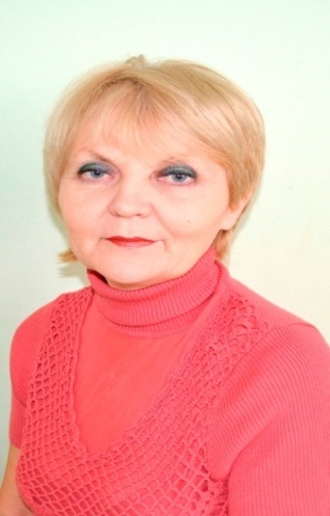  Беляева Наталья Максимовна  Воспитатель  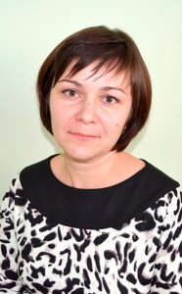  Буслова Алла Александровна  Воспитатель  Гиря Оксана Николаевна  Воспитатель | Высшее  Карачаево-Черкесский госпединститут,  по специальности  «учитель русского языка и литературы», 1988г  Высшая  27.02.2014г  Высшее  Ставропольский государственный университет,  по специальности «педагогика и психология начального образования», 2000г  Высшая  15.12.2016г  Высшее  Ставропольский государственный педагогический институт,  по специальности  «учитель истории»,  2006 г  Высшая  21.04.2017г | КПК 2015г  «Психолого-педагогическое сопровождение семей, имеющих детей-инвалидов и детей с ограниченными возможностями здоровья»,  36 часов  Профессиональная переподготовка 2016г  (дошкольное образование)  272 часа  КПК 2015г  «Здоровьеориентирован  ная деятельность воспитателя в условиях реализации требований ФГОС»  36 часов  Профессиональная переподготовка  «Дошкольная педагогика и психология»,  2016г  КПК 2015г  « Психолого-педагогическое сопровождение детей дошкольного возраста, имеющих ОВЗ, в условиях введения ФГОС ДО»  36 часов  Профессиональная переподготовка 2015г  (дошкольное образование),  272 часа | Педагогический стаж-35 лет  в должности «воспитатель»-35 лет  Педагогический стаж-20 лет  в должности «воспитатель»-20 лет  Педагогический стаж-12 лет  в должности «воспитатель»-12 лет | Нагрудный знак «Отличник народного просвещения»  1993г
7. | Печеневская Ирина Александровна  Воспитатель | Высшее  Ставропольский государственный педагогический институт, по специальности  «учитель  математики»,  2010 г  Первая  24.04.2014г | КПК 2017 г  «Современные технологии в работе с детьми дошкольного возраста с учетом ФГОС ДО» 108 часов | Педагогический стаж-11 лет  в должности «воспитатель»-11 лет
8. | 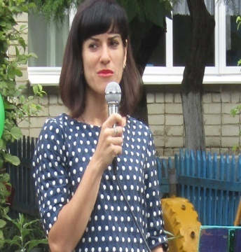  Мазницына Наталья Александровна  Воспитатель | Высшее  "Северо-кавказский социальный институт»  по специальности  «психолог»  2007г  Не имеет категории | КПК 2017 г  «Формирование ИКТ-компетентности педагога в условиях реализации  ФГОС ДО»  72 часа | Педагогический стаж-  10 месяцев  в должности «воспитатель»-  10 месяцев
9.  10. | 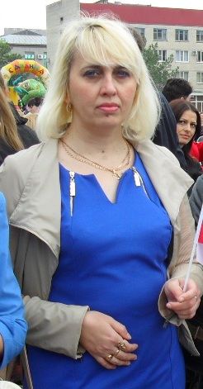  Иевлева Евгения Викторовна  Воспитатель  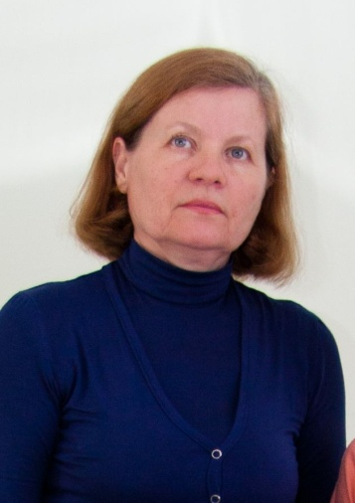  Ильина Антонина Михайловна  Воспитатель | Высшее  Ставропольский государственный университет,  по специальности  «история»  2008 г  СЗД  03.10.2016г  Высшее  Ставропольский государст  венный педагогический институт,  по специальности  «педагогика и психология дошкольная»,  1992г | КПК 2015г  « Психолого-педагогическое сопровождение детей дошкольного возраста, имеющих ОВЗ, в условиях введения ФГОС ДО»  36 часов  КПК 2017г  «Современные технологии в работе с детьми дошкольного возраста с учетом ФГОС ДО»  108 часов | Педагогический стаж-28 лет  в должности «воспитатель»-  28 лет  Педагогический стаж-38 лет  в должности «воспитатель»-  38 лет | Нагрудный знак «Почетный работник общего образования РФ»  1996г
11.  12.  13. | 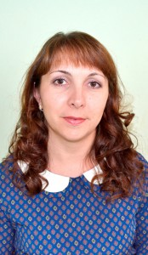  Криворотенко Татьяна Николаевна  Воспитатель  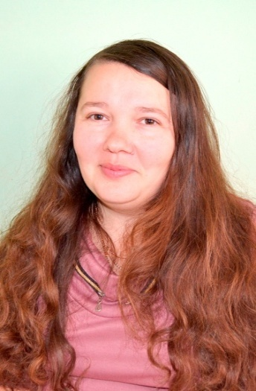  Лынник Инна Геннадьевна  Педагог-психолог  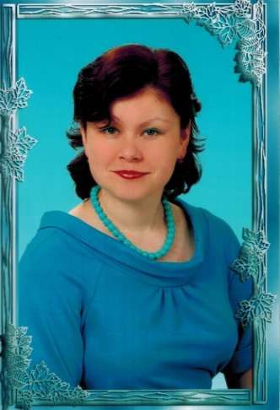  Савельева Ирина Владимировна  Инструктор по физической культуре | Высшее  Ставропольский государствен-  ный университет  по специальности  «педагогика и методика начального образования»,  2003г  Высшая  21.04.2017г  Высшее  Ставропольский государствен-  ный университет  по специальности  «бакалавр психологии»,  1998г  Высшая  21.02.2013г  Высшее  Ставропольский государственный педагогический институ,  по специальности  «история»  2004г  Первая  16.06.2016 г | КПК 2015г  «Обеспечение качественного дошкольного образования в условиях введения ФГОС ДО»  72 часа  Профессиональная переподготовка 2015г  (дошкольное образование),  272 часа  КПК 2015г  « Психолого-педагогическое сопровождение детей дошкольного возраста, имеющих ОВЗ, в условиях введения ФГОС ДО»,  36 часов  КПК 2015г  «Современные технологии организации учебно-тренировочного процесса с детьми и подростками в системе доп.образования»  72 часа | Педагогический стаж-18 лет  в должности «воспитатель»-  14 лет  Педагогический стаж-20 лет  в должности «педагог-психолог»-  20 лет  Педагогический стаж-17 лет  в должности «инструктор по физической культуре»-  4 года | -  -  -
14. | 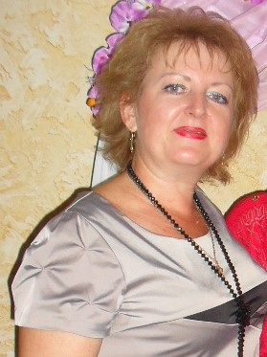  Хвостикова Наталья Геннадьевна  Музыкальный руководитель | Высшее  Ставропольский государственный педагогический институт  по специальности  «история»  2006 г  Высшая  20.04.2015г | КПК 2015г  «Деятельность музыкального руководителя в условиях модернизации образования»  72 часа | Педагогический стаж-28 лет  в должности «музыкальный руководитель»-  28 лет | -
15.  16. | 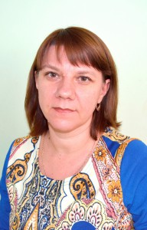  Головко татьяна Николаевна  Учитель-логопед  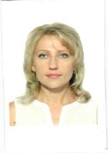  Медная Ольга Васильевна  Учитель-логопед | Высшее  Ставропольский государственный университет  по специальности  «логопед»  2002 г  Высшая  31.10.2013 г  Высшее  Федеральное государственное автономное образовательное учреждение высшего профессионального образования «Северо-Кавказский федеральный университет»  по специальности «Учитель-логопед»  2015 г  Не имеет категории | КПК 2015г  « Психолого-педагогическое сопровождение детей дошкольного возраста, имеющих ОВЗ, в условиях введения ФГОС ДО»  36 часов  КПК 2017г  «Современные технологии логопедического сопровождения обучающихся, имеющих нарушения речи»  72 часа | Педагогический стаж-22 года  в должности «учитель-логопед»-  22 года  Педагогический стаж- 1 год  11 мес  в должности «учитель-логопед»-  1 год 11мес | -  -

